新 书 推 荐

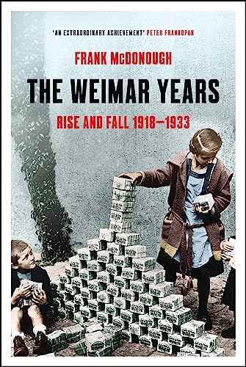
中文书名：《魏玛时代：沉浮1918-1933》
英文书名：The Weimar Years: Rise and Fall 1918–1933
作 者：Frank McDonough
出 版 社：Head of Zeus
代理公司：ANA/Lauren
页 数：592页
出版时间：2023年8月
代理地区：中国大陆
审读资料：电子稿
类 型：一战和二战历史
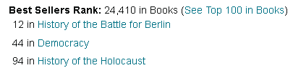

内容简介：

魏玛共和国成立于1918 - 1919年，当时德国在第一次世界大战中惨败，随后迅速爆发了革命。魏玛共和国迎来了广泛的社会改革、激进的文化繁荣和德国人民所知的最民主的环境。

起初，魏玛曾抱有民主、稳定和繁荣将在德国扎根的希望，但它受到政府频繁更迭、经济动荡浪潮和左右两派之间日益激烈的暴力冲突的困扰。右翼民族主义者的煽动和暗杀——对《凡尔赛条约》(Treaty of Versailles)的严肃性以及德国自由派政客对其条款的接受感到愤怒——对历届联合政府的和解努力构成了威胁。最终，魏玛的不稳定导致纳粹领袖阿道夫·希特勒被任命为德国总理，他建立了一党专政，放弃了法治、民主和公民权利。用1923年至1929年获得诺贝尔和平奖的德国外交部长古斯塔夫·施特雷泽曼(Gustav Stresemann)的话来说，魏玛民主是“在火山上跳舞”。

《魏玛时代》生动而引人入胜地讲述了德国历史上一段戏剧性的时期。弗兰克·麦克唐纳年复一年地报道了从1918年到1933年国内外政策中的重大事件，影响这些事件的人物，以及音乐、艺术、戏剧和文学的发展。麦克唐纳特别关注了魏玛的议会历史，他认为议会民主未能带来稳定，从而削弱了公众的信心，并使选举产生的国会的权力逐渐削弱，最终导致希特勒于1933年1月上台。

《魏玛时代》是一个悲剧性的兴衰故事，也是一个警告:在领导不力、经济压力和无情的政治动荡下，一个民主国家如何滑向一种最终摧毁它的威权统治形式。

作者简介：

弗兰克·麦克唐纳（Frank McDonough）是国际上著名的第三帝国专家。他曾就读于牛津大学贝利奥尔学院，现为利物浦约翰摩尔大学国际历史教授，主要研究方向为第三帝国和20世纪英德关系。

他是广受好评的《索菲·肖尔，德国抵抗希特勒的主要人物》（SOPHIE SCHOLL, A LEADING FIGURE IN THE GERMAN RESISTANCE TO HITLER）传记的作者，他的其他畅销书包括：《第一次和第二次世界大战的起源》（THE ORIGINS OF THE FIRST AND SECOND WORLD WARS）；《希特勒和纳粹德国》（HITLER AND NAZI GERMANY）；《纳粹德国的反对和抵抗》（OPPOSITION AND RESISTANCE IN NAZI GERMANY）；《大屠杀》（THE HOLOCAUST）；《大英帝国，1815-1914》（THE BRITISH EMPIRE, 1815-1914）(均由剑桥大学出版社出版)。2015年，《盖世太保》（THE GESTAPO）由霍德&斯托顿出版。

媒体评价：

“令人惊叹。这是一本对魏玛共和国的精彩描述，是我读过的最好的书，注定会成为经典。非凡的作品。”
——彼得·弗兰科潘（Peter Frankopan）

感谢您的阅读！
请将反馈信息发至：版权负责人
Email：Rights@nurnberg.com.cn
安德鲁·纳伯格联合国际有限公司北京代表处
北京市海淀区中关村大街甲59号中国人民大学文化大厦1705室, 邮编：100872
电话：010-82504106, 传真：010-82504200
公司网址：http://www.nurnberg.com.cn
书目下载：http://www.nurnberg.com.cn/booklist_zh/list.aspx
书讯浏览：http://www.nurnberg.com.cn/book/book.aspx
视频推荐：http://www.nurnberg.com.cn/video/video.aspx
豆瓣小站：http://site.douban.com/110577/
新浪微博：安德鲁纳伯格公司的微博_微博 (weibo.com)
微信订阅号：ANABJ2002


